**РАБОТА С ПЕРЕМЕННЫМИ В ЭСКИЗАХ. СОЗДАНИЕ ПОЛЬЗОВАТЕЛЬСКОЙ БИБЛИОТЕКИ ЭСКИЗОВ**

По вопросам репетиторства по компьютерной графике (Autocad, Solidworks, Inventor, Компас), вы можете связаться любым удобным

**7.1 ЦЕЛЬ**

* научиться использовать выражения для задания параметров при создании эскиза модели;
* получить навыки создания пользовательской библиотеки эскизов.

**7.2 СОДЕРЖАНИЕ**

* создать параметрическую модель плоской детали и детали поверхности вращения по варианту, предложенному преподавателем;
* создать пользовательскую библиотеку из 10-ти эскизов.

**7.3 ПОСЛЕДОВАТЕЛЬНОСТЬ И ПРИМЕР ВЫПОЛНЕНИЯ**

**7.3.1 Пример построения параметрической модели детали «Опора»**

Создайте параметрическую модель детали «Опора», в которой должна выполняться следующая зависимость между размерами:  
**T= (B-H)/2; r= R/2; b= V/2; d=T; V=60**;  
ось цилиндрического отверстия проходит через центр верхней полки детали.

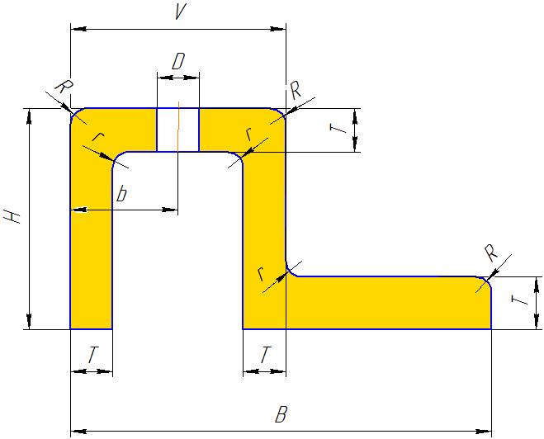

Рисунок 7.1 – Эскиз для создания параметрической модели

1. Создайте эскиз детали в одной из вертикальных плоскостей, воспользовавшись командой Непрерывный ввод объектов.

[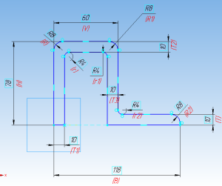](https://cadinstructor.org/wp-content/uploads/2014/07/7_2.png)

(1-й вариант эскиза)

2. Выполните простановку размеров, начиная с размеров тех геометрических объектов, которые будут являться переменными: **B**, **H**, **R**. При этом, в строку **Переменная** введите её обозначение «В», а в строку **Выражение** – её текущее значение.

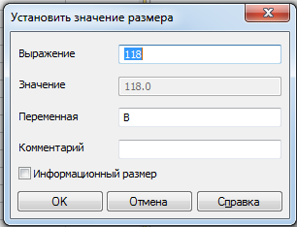

3. Выполните простановку размеров тех геометрических объектов, которые зависят от значений В, Н и r. К таким размерам относятся: **r**, **T**. При этом, в строку **Переменная** введите её обозначение, например, «Т», а в строку **Выражение** – выражение, посредством которого это значение будет найдено некоторым вычислением, например: **(В+Н)/4.**

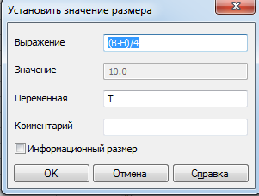

4. Использование переменных в модели позволяет изменять параметры её объектов, не прибегая к их прямому редактированию. Выражения дают возможность устанавливать зависимости между параметрами объектов. Попробуйте изменить исходные значения переменных В, Н и R. Вы увидите, как меняются размеры геометрических объектов, зависящих от этих переменных.

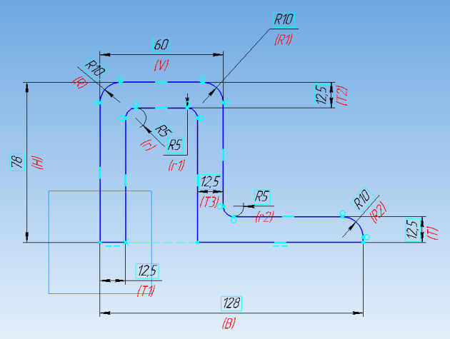

(2-й вариант эскиза)

5. Все параметры, переменные и выражения отображаются в **Окне**работы с переменными. Включение и отключение показа окна с переменными производится с помощью команды **Вид⇒Панели инструментов⇒Переменные** или кнопкой на панели **Стандартная⇒Переменные** kn_f. Сравните значения в таблицах Переменные для 1-го и 2-го вариантов эскизов.

[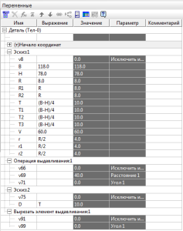](https://cadinstructor.org/wp-content/uploads/2014/07/7_6.png)[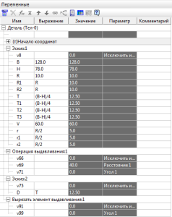](https://cadinstructor.org/wp-content/uploads/2014/07/7_7.png)

6. Создайте в горизонтальной плоскости полки детали эскиз «Окружность» диаметром: **D=T**. При этом, центр окружности должен находится всегда в центре полки независимо от того, как будут меняться значения В и Н. Для этого постройте две точки посередине сторон полки, после чего воспользуйтесь командами **Параметризация kn_parametriz⇒Выровнять точки по горизонтали kn_Vir_point_hor**и **Выровнять точки по вертикали kn_Vir_point_vert**. Таким образом, центр окружности будет всегда находиться  на пересечении двух перпендикуляров, проходящих через середины сторон полки «Опоры».

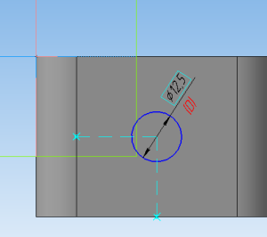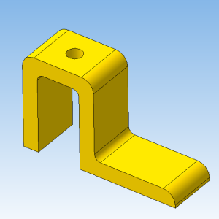

**7.3.2 Пример создания пользовательской библиотеки эскизов**

Зачастую при выполнении чертежа необходимо выполнять одно и то же изображение. Другая проблема – отсутствие в **Менеджере библиотек kn_manager_libr**необходимых фрагментов. С этой целью можно создать так называемую **Пользовательскую библиотеку**(**Библиотека фрагментов**) для хранения в ней необходимых  фрагментов.

Чтобы создать новую библиотеку фрагментов, выполните следующие действия.

1. Вызовите из контекстного меню списка разделов **Менеджера**команду **Добавить описание⇒Библиотеки документов.**

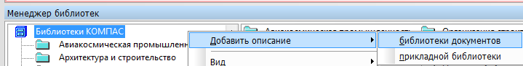

2. В появившемся диалоге введите имя несуществующей библиотеки и подтвердите её создание.  
В появившемся диалоге свойств библиотеки введите её название в Менеджере.  
Созданная библиотека появится в списке библиотек текущего раздела Менеджера. Эта библиотека пока не подключена.

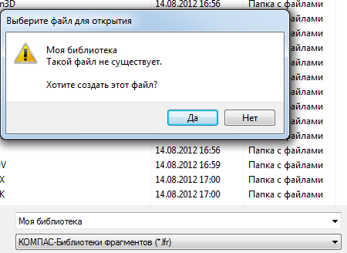

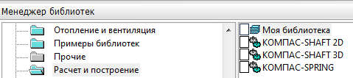

3. Если имеются готовые фрагменты, которые будут храниться в библиотеке, выполните следующие действия.  
Выделите созданную библиотеку и вызовите из контекстного меню команду **Подключить.**В окне **Менеджера библиотек**появится вкладка, соответствующая созданной библиотеке. Эта вкладка пуста, поскольку вновь созданная библиотека еще не содержит фрагменты.

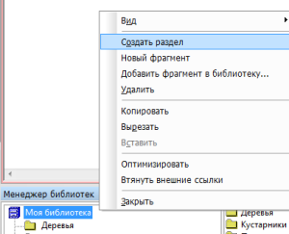

4. Сформируйте структуру библиотеки с помощью команды **Создать раздел**из контекстного меню вкладки.

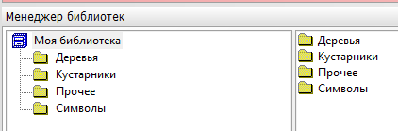

5. Включите фрагменты в разделы. Это можно сделать двумя способами:– поместить в библиотеку готовые фрагменты, или создать фрагменты непосредственно в библиотеке.

Вызовите из контекстного меню вкладки команду **Добавить фрагмент в библиотеку….**В появившемся диалоге укажите каталог и имя файла (файлов) ***\*.frw*** для включения в библиотеку.  
В появившемся диалоге задания имени фрагмента установите имя по умолчанию (полное или относительное) или введите произвольное имя фрагмента (фрагментов) в библиотеке.  
Выбранные фрагменты будут помещены в текущий раздел библиотеки под заданными именами.

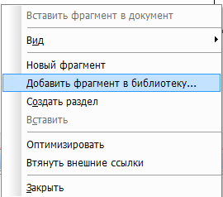  
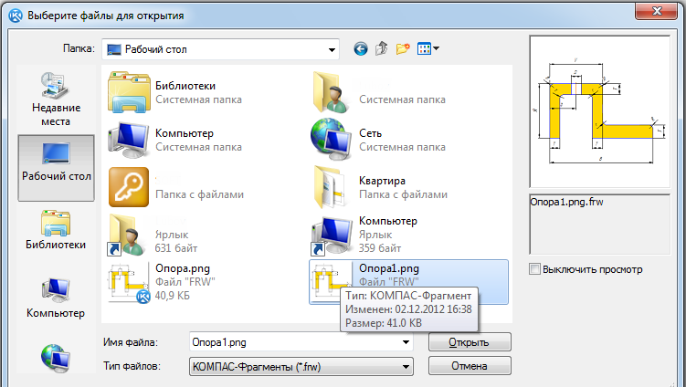  
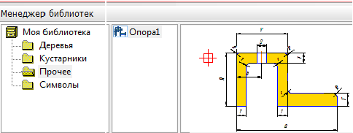

6. Если готовых фрагментов нет, выполните следующие действия.

* Вызовите из контекстного меню вкладки команду **Новый фрагмент.**
* В появившемся диалоге введите имя фрагмента в библиотеке.

КОМПАС-3D откроет новое окно фрагмента.

* Создайте изображение, которое будет храниться во фрагменте.
* Сохраните и закройте фрагмент.
* Созданный фрагмент будет помещен в текущий раздел библиотеки.
* В дальнейшем, чтобы отредактировать библиотечный фрагмент, выделите его в списке и вызовите из контекстного меню команду **Редактировать.**
* Для управления структурой библиотеки служат команды **Удалить**, **Копировать, Вырезать**и**Вставить**контекстного меню. С их помощью вы можете переносить фрагменты и подразделы между разделами, а также удалять ставшие ненужными разделы и фрагменты.
* Кроме того, с помощью команд копирования, вырезания и вставки возможен обмен разделами и фрагментами между различными библиотеками фрагментов.